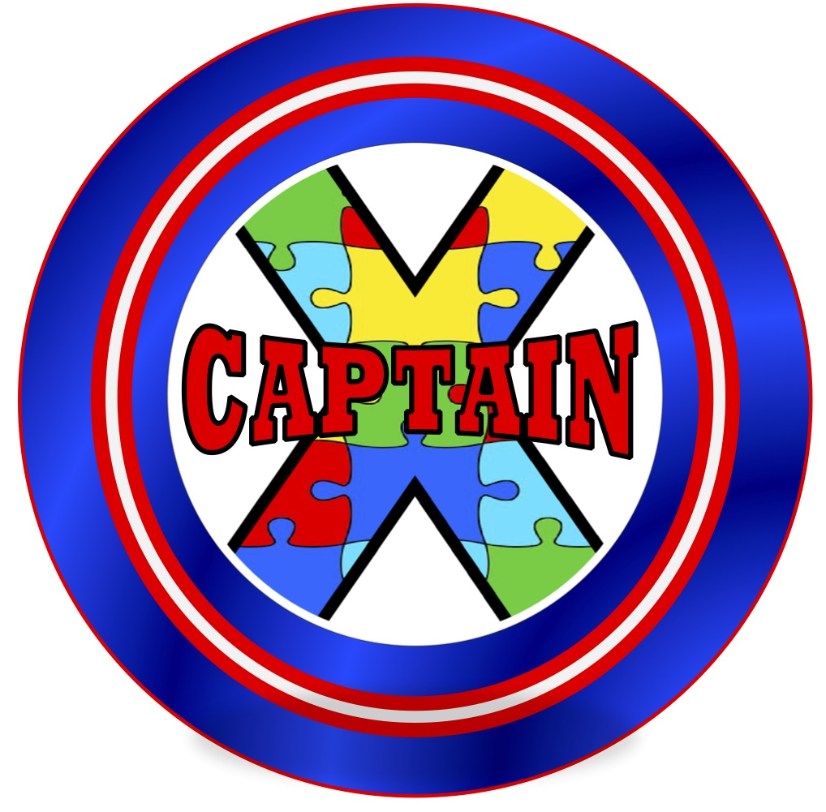

Volumen 10

mayo de 2021

BOLETÍN INFORMATIVO CAPITÁN X

Ahora que los casos de Covid-19 en el Estado de California continúan disminuyendo, muchas familias pueden sentirse más cómodas disfrutando del aire libre y de otras actividades de verano que no estaban disponibles el año pasado. En esta edición, nos centraremos en las recientes incorporaciones a la lista de Prácticas Basadas en la Evidencia, específicamente: La **integración sensorial** y la **intervención mediada por música**. Ambas intervenciones pueden proporcionar a las familias actividades que pueden realizar en la comodidad y seguridad de sus hogares.

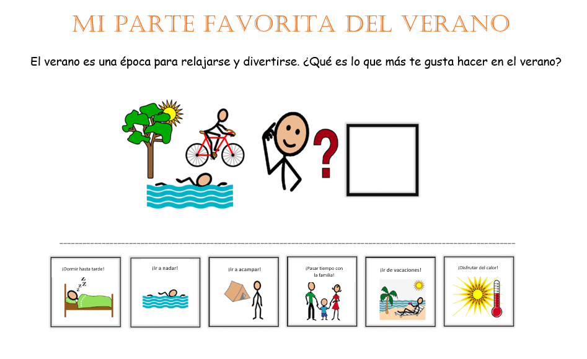

La transición de regreso a la escuela después de muchos meses en casa puede crear cierta ansiedad en los alumnos y las familias. Con un poco de planificación y preparación, las familias y los educadores pueden aumentar las posibilidades de una transición sin problemas.

Si su alumno optó por continuar con la educación a distancia durante el resto del ciclo escolar o ha regresado a las clases presenciales, los recursos sobre prácticas basadas en la evidencia siempre son muy útiles.

Afortunadamente, CAPITÁN ha creado dos *padlets* llenos de recursos diseñados para facilitar la transición. Las familias y los educadores pueden acceder a documentos de orientación, apoyos para los alumnos y estrategias de preparación.

Vea estos excelentes recursos en la página 4.

**¿Qué es la integración sensorial (SI)?**

* **La integración sensorial** es una teoría desarrollada por A. Jean Ayres, terapeuta ocupacional con capacitación avanzada en neurociencia y psicología educativa. Ayres define la integración sensorial como "el proceso neurológico que organiza las sensaciones del propio cuerpo y del ambiente y hace posible el uso eficaz del cuerpo dentro del ambiente". La teoría se utiliza para explicar la relación entre el cerebro y el comportamiento y explica por qué los individuos responden de una manera determinada a la información sensorial y cómo afecta el comportamiento. Los cinco sentidos principales son:
* Tocar - táctil
* Sonido - auditivo
* Vista - visual
* Gusto - gustativo
* Olfato - olfactivo

Además, hay otros dos sentidos poderosos:

a) Vestibular (sentido del movimiento y del equilibrio): proporciona información sobre la posición de la cabeza y el cuerpo en el espacio y en relación con la superficie terrestre.

b) Propiocepción (sentido articular/muscular): proporciona información sobre dónde están las partes del cuerpo y qué están haciendo.

Práctica enfocada basada en la evidencia: Integración sensorial (SI, por sus siglas en inglés)

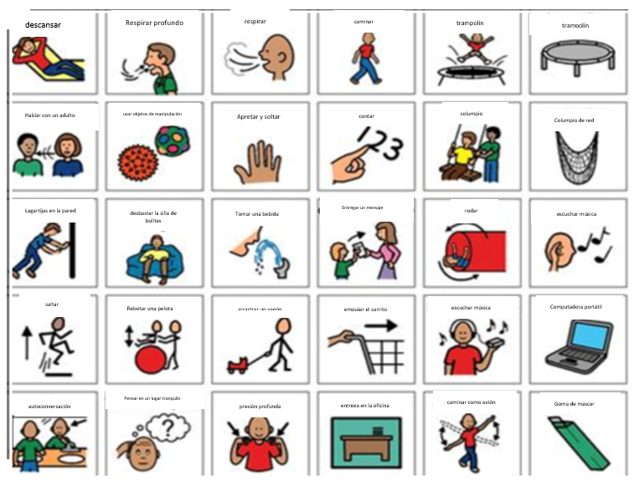

Por favor, consulte a un Terapeuta Ocupacional sobre las actividades de integración sensorial apropiadas para su alumno/a o niño/a.

Un espacio sensorial - Un área para ser activo y físico o para estar tranquilo con un tiempo de silencio.

Actividades para proporcionar tacto y textura-Play-Doh®, cuentas, pelota para el estrés.

Modificar la iluminación -luz natural o suave que puede ser difícil para las personas con discapacidades visuales.

Mejorar los asientos en el salón de clases: ajustar las sillas para que se adapten de manera óptima, proporcionar texturas (pelota terapéutica) o un cojín vibratorio para obtener una reacción sensorial.

Actividades físicas/deportivas entre clases.

**Actividades sensoriales en el hogar**

**Adaptaciones en el entorno escolar**

Folleto de noticias CAPITÁN X*• Volumen 10 (mayo de 2021)*

Práctica enfocada basada en la evidencia: Intervención Mediada por Música

(MMI, por sus siglas en inglés)

**¿Qué es la Intervención Mediada por Música**

**(MMI, por sus siglas en inglés)?**

Intervención que incorpora canciones, entonación melódica y/o ritmo para apoyar el aprendizaje o el desempeño de habilidades o comportamientos. Incluye la musicoterapia, así como otras intervenciones que incorporan la música para abordar las habilidades objetivas.

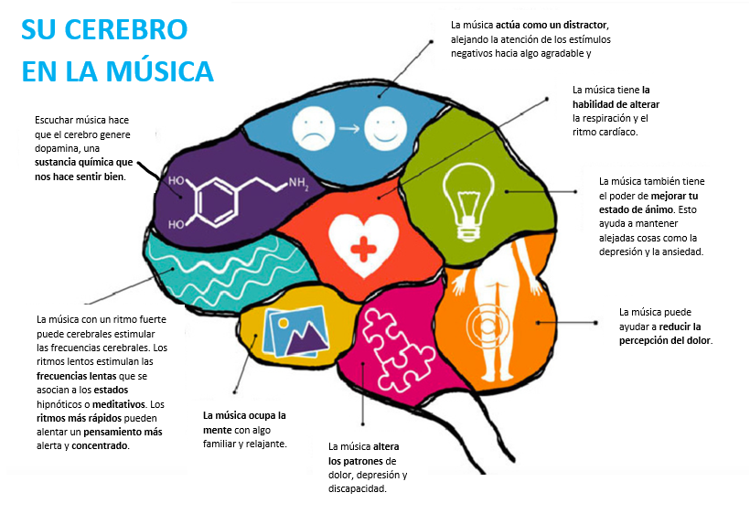

**estimular**

**alentador.**

Folleto de noticias CAPITÁN X*• Volumen 10 (mayo de 2021)*

**5 maneras de incorporar la música a las actividades de las personas con autismo:**

1. Si su hijo/a no puede completar la última palabra de una frase de una canción, dele un movimiento para que lo imite. Esto ayudará a que su hijo/a se sienta exitoso, aunque aún esté aprendiendo a hablar.
2. Ponga un [*Social Story™*](http://www.thegraycenter.org/social-stories)  al ritmo de una melodía infantil conocida o cántela con un compás rítmico. La melodía y el ritmo hacen que el guión sea más fácil de recordar y pueden ayudar a añadir variedad cuando se lee la misma historia varias veces.
3. Utilice la novedad para aumentar la motivación. Por ejemplo, cante con una voz graciosa, cree efectos de sonido o saque las burbujas. Esto puede ser especialmente eficaz si su hijo/a parece fatigado o le resulta más difícil participar durante la instrucción.
4. Elija recompensas musicales relevantes. Por ejemplo, si está trabajando los colores, permita que su hijo/a toque un xilófono de arco iris después de identificar las tarjetas de colores, o cante "*Old MacDonald"* como recompensa después de que su hijo/a complete un rompecabezas de animales. Otra forma de abordar las recompensas musicales es incorporarlas dentro de la propia tarea. Con este método, el/la niño/a puede identificar los colores en el propio xilófono en lugar de recibir el xilófono como recompensa después de identificar los colores en las tarjetas. La incorporación de motivadores en la instrucción es un enfoque común durante el *Pivotal Response Treatment®,* que los proveedores de ABA utilizan con frecuencia.
5. Ayude a su hijo/a a tocar con su mano el ritmo de cada sílaba cuando trabaje en la imitación del habla.

Recurso: *Tuned-In to Learning*

Recursos:

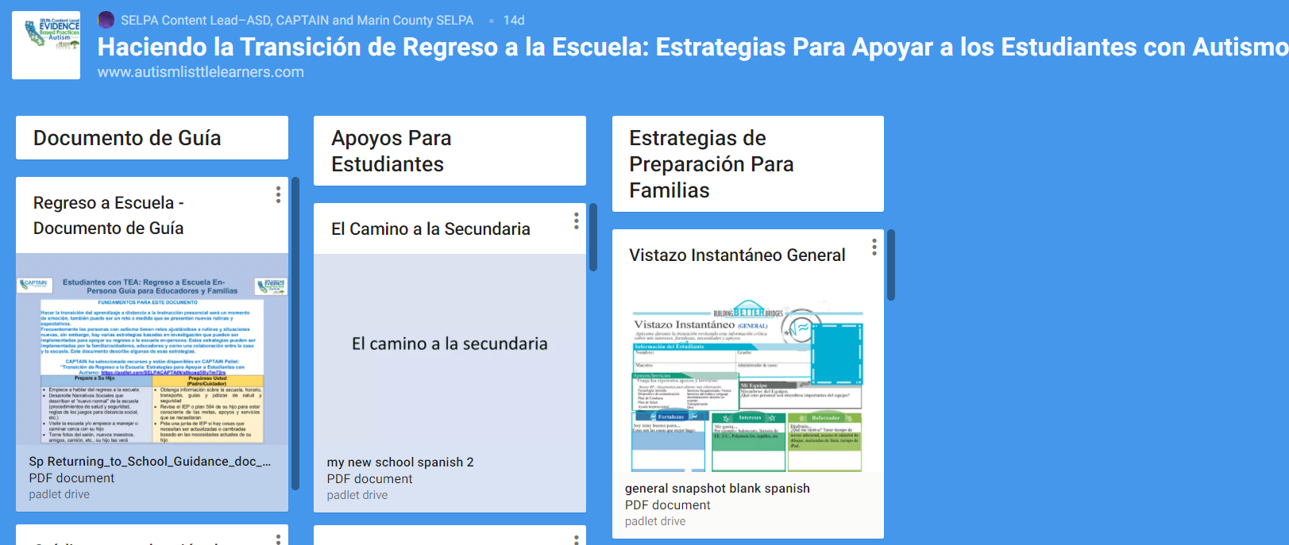

*Padlet* en inglés: <https://padlet.com/SELPACAPTAIN/a8koaq55ly7m72rs>

*Padlet* en español: <https://padlet.com/SELPACAPTAIN/fi0rpf81ldrdhxiv>

|  |
| --- |
| **¿Busca actividades seguras para el verano?**  Encontrar actividades fuera de casa es un reto debido a la pandemia. Vea las actividades virtuales de la Sociedad de Autismo de Inland Empire aquí: <https://ieautism.org/socialrec_services/>  Vea una lista de 10 actividades divertidas para el verano aquí: <https://autismservices.chancelight.com/blog/summer-activities-autism/> |

**Otros recursos en línea:**

**Red de Información y Capacitación Profesional en Autismo de California:** Aprenda más sobre cómo se desarrolla y apoya el uso de prácticas basadas en la evidencia en todo el estado de California. <http://www.captain.ca.gov/>

**Recursos y Módulos de Intervención Centrada en el Autismo:** Los módulos de AFIRM están diseñados para ayudarle a aprender el proceso paso a paso de la planificación, el uso y el seguimiento de una práctica basada en evidencia con alumnos con trastorno del espectro autista desde el nacimiento hasta los 22 años de edad. Los materiales complementarios y los folletos están disponibles para su descarga. <http://afirm.fpg.unc.edu/afirm-modules>

**Módulos de Internet sobre Autismo:** Diseñados para aquellos que apoyan, educan, trabajan o viven con alguien con autismo, los Módulos de Internet sobre el Autismo (AIM, por sus siglas en inglés) guían a los usuarios a través de estudios de casos, vídeos instructivos, evaluaciones previas y posteriores, preguntas de debate, actividades y mucho más. <https://autisminternetmodules.org/>

**Asociación Americana de Musicoterapia:** La AMTA (por sus siglas en inglés) se centra en el desarrollo progresivo del uso terapéutico de la música en la rehabilitación, la educación especial y los entornos comunitarios. El siguiente enlace ofrece recursos relacionados con el uso de la musicoterapia con personas con autismo. <https://www.musictherapy.org/research/music_therapy_and_autism_spectrum_disorder/>

Folleto de noticias CAPITÁN X*• Volumen 10 (mayo de 2021)*

CAPTAIN X Newsletter • Volume 2 *(December 2016)*